PASTO PARTICIPÓ ACTIVAMENTE DE LA VELATÓN POR LA VIDA Y POR LA PAZ, QUE SE REALIZÓ DE MANERA SIMULTÁNEA EN TODO EL PAÍS
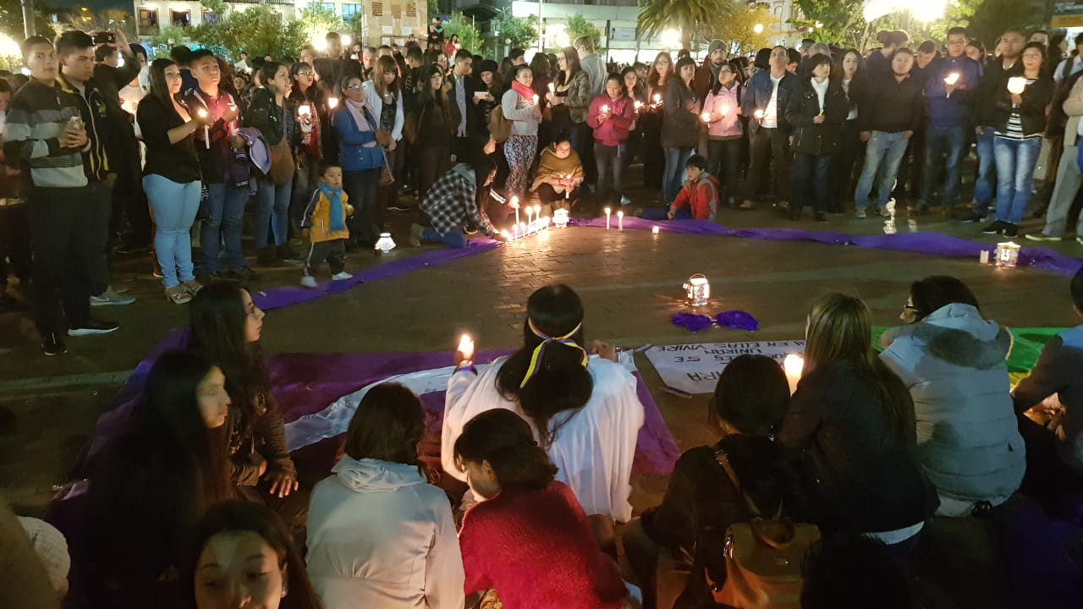
Cientos de pastusos participaron en la plaza de Nariño el pasado viernes de la “velatón por la vida y la paz”, jornada en la que encendiendo velas en las principales ciudades, los colombianos expresaron su solidaridad con los familiares de los líderes y lideresas asesinados en los últimos meses en el país y a la vez exigieron respeto por sus vidas.
La jornada que se realizó de manera simultánea a las 6 de la tarde en todo el país, surgió como una voz de inconformismo y protesta ante los más de 280 asesinatos que se han registrado luego de la firma de los acuerdos de paz entre el Gobierno Nacional y las Farc y en la que han cobrado la vida sobre todo de líderes y lideresa defensores de derechos humanos, reclamantes de tierras, ambientalistas entre otros.
El alcalde de Pasto Pedro Vicente Obando Ordóñez, acompañado por parte de su equipo de gobierno, también hizo presencia en esta jornada que reunió a una gran cantidad de pastusos que exigió garantías para el trabajo de los líderes y lideresas a favor de sus comunidades de las diferentes regiones del país.
Alba Ruano, docente Universitaria, expresó que “hoy nuestros líderes y lideresas siguen siendo perseguidos y asesinados, y por eso estamos exigiendo al Gobierno Nacional y a todas las instancias que garanticen su seguridad”. De la misma manera el joven estudiante de bachillerato, Diego Coronel, manifestó, “estamos cansados de la muerte de los líderes sociales y docentes que han tenido que salir de sus comunidades amenazados por grupos al margen de la ley, así que y hoy y mañana seguiremos gritando, porque se respete la vida de todos los colombianos”.
Por su parte, el alcalde de Pasto, Pedro Vicente Obando Ordoñez, indicó que es una obligación moral la que se tiene de participar en estos eventos y expresó, “es nuestro deber movilizar a los ciudadanos en defensa de la vida, en la defensa de la vida de tantos líderes que han caído, que están defendiendo las causas justas y de los más desprotegidos y nuestro querer es que no haya una víctima más y no quisiéramos que la difícil situación que vivió Colombia años atrás con la unión patriótica se repita”.
La Administración Municipal lamenta profundamente las estadísticas que reporta la Defensoría del Pueblo; desde el 1 de enero del 2016 al 27 de febrero de este año, donde se han registrado 282 casos de asesinatos a líderes sociales y defensores de derechos humanos.
Información: Miembro Comisión de Postconflicto y Paz, Zabier Hernández Buelvas. Celular: 3136575982
Somos constructores de paz

ALCALDÍA MUNICIPAL ULTIMA DETALLES DEL CONGRESO: PASTO, HACIA UNA MOVILIDAD SOSTENIBLE Y SEGURA 2018
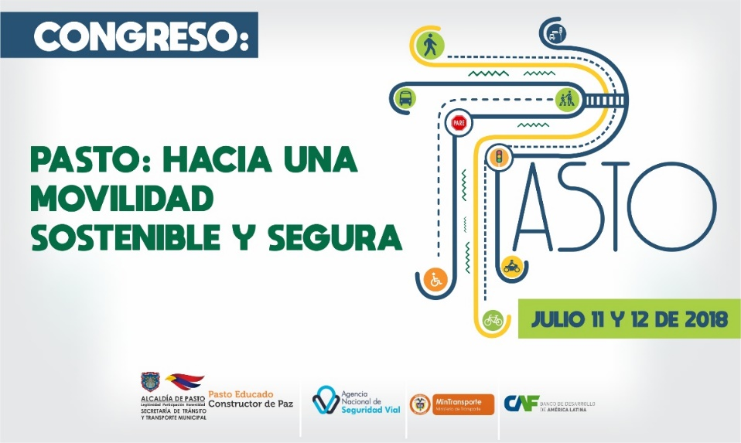
La Alcaldía Municipal a través de la Secretaría de Tránsito y Transporte ultima detalles del congreso ‘PASTO, HACIA UNA MOVILIDAD SOSTENIBLE Y SEGURA’ que se llevará a cabo este 11 y 12 de julio de 2018, a partir de las 8:00 de la mañana, en el auditorio de la Casona Taminango.
El secretario de Tránsito y Transporte, Luis Alfredo Burbano Fuentes, explicó que se está a la espera de la confirmación de asistencia del viceministro de Transporte, Andrés Ricardo Chaves Pinzón, y resaltó que durante la apertura del evento estarán presentes el alcalde Pedro Vicente Obando Ordóñez y el director de la Agencia Nacional de Seguridad Vial, Alejandro Maya, entre otros invitados.
El funcionario agregó que el objetivo del congreso es integrar en un solo escenario a entidades, gremios y personas relacionadas con el sector Tránsito y Transporte con el fin de dar a conocer la Política de Movilidad Sostenible, disertar sobre los compromisos que tiene la sociedad con la seguridad vial y abordar la implementación del Sistema Estratégico de Transporte Público de Pasto (SETP).
“La idea es convocar a todo el sector del Tránsito y Transporte para deliberar sobre los avances que ha logrado la ciudad en los temas de movilidad sostenible y seguridad vial, y asimismo revisar todo lo concerniente con la semaforización, recaudo, sistema de gestión y control de flota del SETP para que los asistentes y la ciudadanía en general comprenda su importancia y funcionamiento”, agregó el funcionario.
Igualmente, serán abordados los avances y el estado actual de cada una de las obras que se ejecutan en la ciudad en el marco de la implementación del Sistema Estratégico de Transporte Público.
El secretario indicó además que durante los dos días de congreso los panelistas del Ministerio de Transporte, la Agencia Nacional de Seguridad Vial y el Banco de Desarrollo de América Latina (CAF) expondrán temas relacionados con las acciones y estrategias que se adelantan en Pasto y el resto del país para reducir la siniestralidad vial, el nuevo enfoque en movilidad sostenible, el impacto de la tecnología en el Sistema Estratégico de Transporte Público (SETP), los planes de seguridad vial y el Sistema Público de Bicicletas que se pondrá en marcha en Pasto. Para más información e inscripciones sobre este congreso se puede consultar la página www.pasto.gov.co, escribir al correo congresomovilidadsttm@gmail.com o llamar al 3153034554 o al 7333309 ext: 3003.
Información: Secretario de Tránsito, Luis Alfredo Burbano Fuentes. Celular: 3002830264
Somos constructores de paz

ALCALDÍA DE PASTO E IDSN, REALIZARÁN CURSO DE FORMACIÓN DE ASESORES Y EVALUADORES EXTERNOS DE INSTITUCIONES AMIGAS DE LA MUJER Y LA INFANCIA
La Alcaldía de Pasto, a través de la Secretaría de Salud en articulación con el Instituto Departamental de Salud de Nariño, realizarán un curso cuyo propósito es formar referentes en la estrategia IAMI (Instituciones Amigas de la Mujer y la Infancia) en las IPS de Pasto, que ya la tengan implementada. El curso está avalado por el Ministerio de Salud y Protección Social y los facilitadores serán los evaluadores externos activos de Nariño, bajo la coordinación de la referente IAMI de la Secretaría de Salud de Pasto Carmen Eugenia Pérez.
Las 30 personas que serán formadas, deben cumplir con los siguientes requisitos: Haber implementado la estrategia IAMI con experiencia de más de un año, contar el curso de lineamientos IAMI actualizado a 2017 y ser consejeros en alimentación de lactante y niño pequeño. Según lo explicó la Secretaria de Salud, Diana Paola Rosero Zambrano, con el propósito de dejar capacidad instalada sobre esta temática en el departamento y en el municipio de Pasto, en este curso, que tendrá una intensidad de 40 horas, participará personal de la Secretaría de Salud y del IDSN.
Luego de este proceso formativo, en el mes de julio se hará un seguimiento a las 5 IPS priorizadas de Pasto: Hospital Civil, Pandiaco, Genoy, La Laguna, centro de salud El Progreso, de la ESE Pasto Salud y las privadas, Coemsanar. En octubre se evaluará aquellas IPS, que entraron a plan de mejora con el IDSN, ellas son, IPS Corporación Nariño, sedes Norte y Maridiaz y Medicoop. En total en este año, se certificarán 9 IPS como Instituciones Amigas de la Mujer y la Infancia (IAMI).
Este encuentro se realizará desde el lunes 9 de julio, hasta el viernes 13 de julio, en el Auditorio del Instituto Departamental de Salud de Nariño, desde las 7:30 am, hasta las 6:30 pm.
Información: Secretaria de Salud Diana Paola Rosero. Celular: 3116145813 dianispao2@msn.com
Somos constructores de paz

EN VILLA DOCENTE SE INAUGURÓ EL PRIMER CORREDOR SEGURO Y EN PAZ Y LLEVÓ A CABO LA PRIMERA FERIA DE EMPRENDIMIENTO DE MUJERES
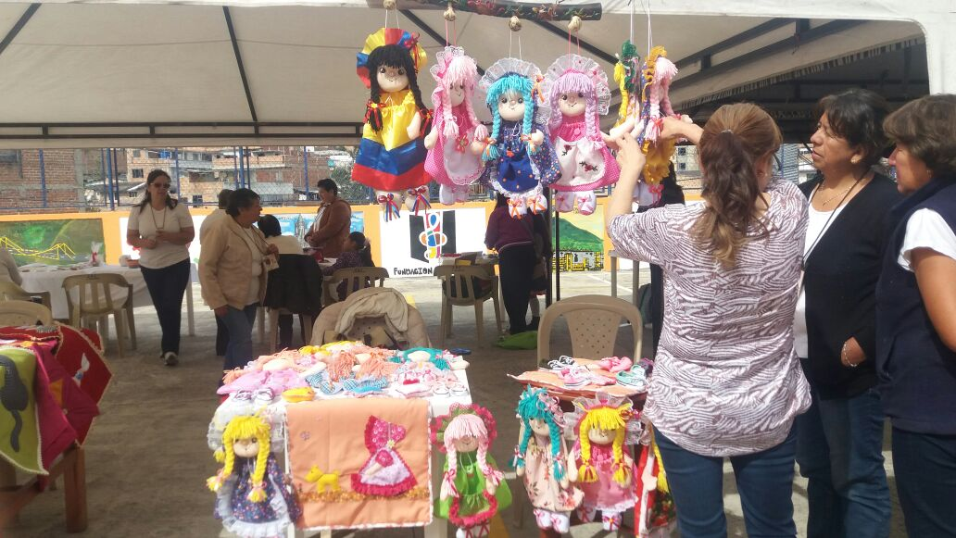
Con la participación de la comunidad de los barrios Sur Orientales y representantes de la Alcaldía de Pasto se inauguró el primer corredor seguro y en paz y se llevó a cabo la primera Feria de Emprendimiento de Mujeres Villa Docente.
En cumplimiento a las metas establecidas por la Secretaría de Gobierno en el Plan de Desarrollo ‘Pasto Educado, Constructor de Paz’, en el barrio Villa Docente se han ejecutado las estrategias: ‘Confía en tú ciudad’, que enmarca la recuperación de los espacios deportivos y fortalecimiento de la seguridad con acciones puntuales y la del ‘vigía ciudadano’, a través del cual se realizó la instalación de cámaras comunitarias entregadas a la Junta de Acción Comunal, así lo dio a conocer Carolina Rueda, titular de la dependencia.
La funcionaria, dijo que gracias a la articulación institucional entre la Secretaría de Gobierno y la Policía Nacional a través de los jóvenes educadores, se adelantó la recuperación del espacio deportivo del barrio Villa Docente, que también contó con la vinculación de infractores del código de policía, quienes conmutaron las multas, aportando los materiales para la pintura de los murales en el Polideportivo, que fueron presentados durante la jornada de inauguración.
En este mismo escenario, se llevó a cabo la Feria de Emprendimiento, apoyada por la Secretaría de Desarrollo Económico y Competitividad, se exhibió y comercializó diferentes creaciones artesanales como productos para el hogar, bisutería, artesanía en madera, entre otros. Al respecto, la Presidenta del barrio Villa Docente, Ángela Josa Bustamante, dijo que este es un escenario con el cuál se espera seguir contando para que las mujeres puedan desarrollar empresa. “Es un incentivo para que ellas sigan formándose, ya tenemos otro convenio para trabajar con ellas el tema de costura, patronaje; porque de ahí empiezan las grandes iniciativas”.
Información: Secretaria de Gobierno, Carolina Rueda Noguera, Celular: 3137652534
Somos constructores de paz

ALCALDÍA DE PASTO PARTICIPÓ DE LA SESIÓN DE FORMACIÓN SOBRE PRESUPUESTOS PARA LA IGUALDAD Y USO DEL CLASIFICADOR DE GÉNERO DEL DNP
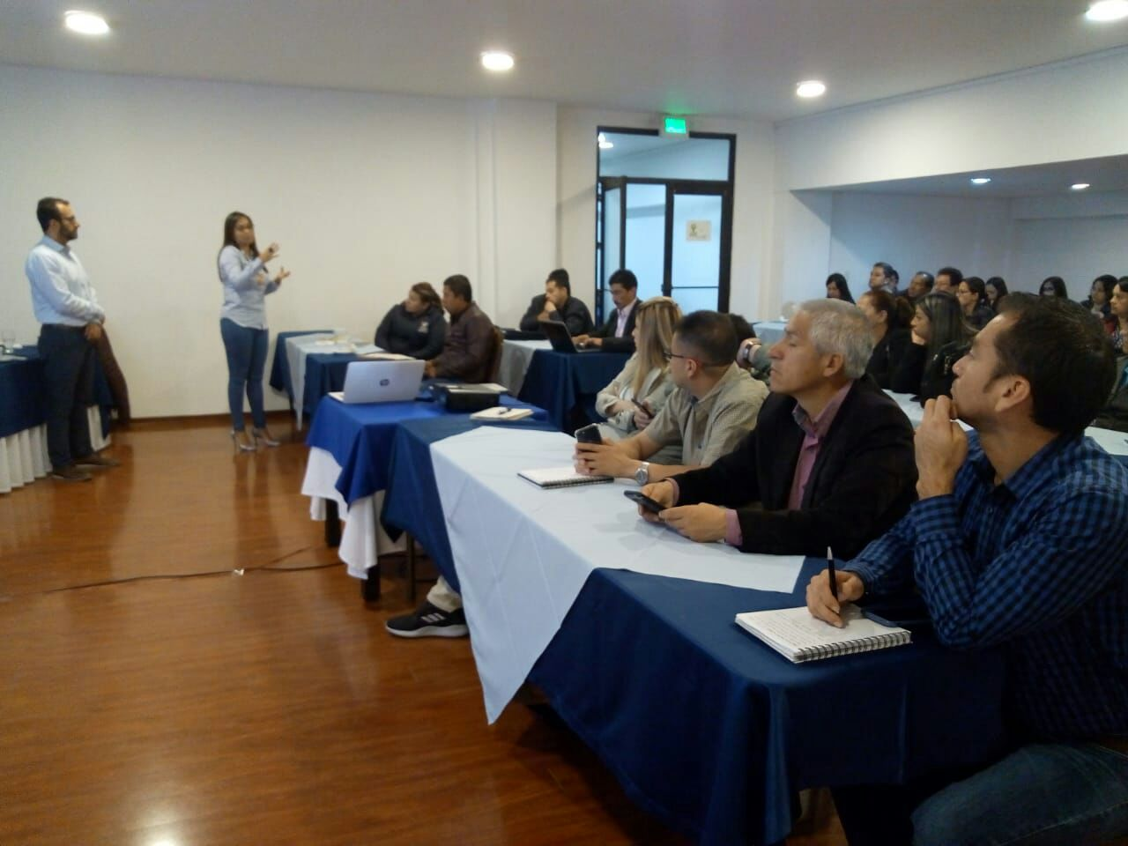
La Secretaría de las Mujeres, Orientaciones Sexuales e Identidades de Género de la Alcaldía de Pasto, Planeación Nacional, Jefes de Planeación Institucional, Secretarias de Mecanismo de Mujer, ONU Mujeres y Gobernación, realizaron una reunión para establecer acuerdos con varias oficinas de Planeación Institucional con el propósito de asegurar la incorporación del Enfoque de Género en los proyectos de la Administración Municipal, en la Sesión de Formación sobre Presupuestos para la Igualdad y uso del Clasificador de Género del Departamento Nacional de Planeación – DNP.
Posteriormente se adelantó la jornada de formación con algunas dependencias de la Administración Municipal para incorporar la perspectiva de género en los proyectos municipales y así garantizar los derechos de las mujeres y la igualdad de género, responder de manera ágil a la superación de la violencia contra las mujeres, tener un informe de Rendición de Cuentas que visibilice los gastos destinados a la igualdad entre hombres y mujeres, consenso político para abordar la financiación en materia de igualdad de género al articularse con mujeres del territorio y con las corporaciones públicas, atraer más fuentes de financiación privadas e innovadoras para la igualdad de género y el empoderamiento de las mujeres; sobresalir a nivel internacional como una experiencia exitosa en gestión por la Igualdad de género.
Información: Karol Eliana Castro Botero, Secretaría de las Mujeres, Orientaciones Sexuales e Identidades de Género, celular 3132943022
Somos constructores de paz
1ER CONCURSO INTERCOLEGIADO DE INTÉRPRETES JUVENILES ABRIÓ LAS FIESTA DE LAS GUAGUAS DE PAN EN OBONUCO

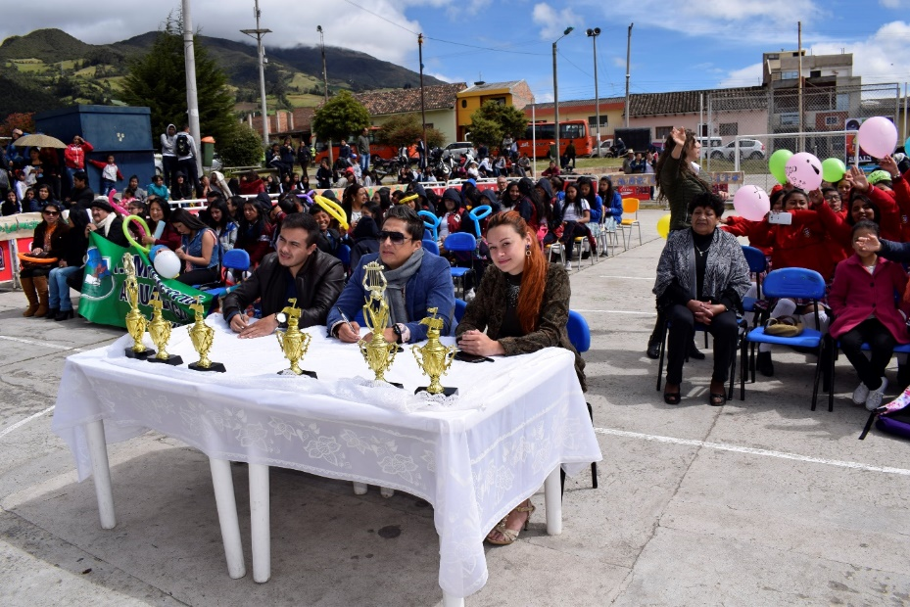

En el primer día de las Fiestas Tradicionales de Las Guaguas de Pan, que se llevaron a cabo en el corregimiento de Obonuco, hasta el domingo 8 de julio, jóvenes de diferentes Instituciones Educativas Municipales (IEM) demostraron su talento musical en el “1er. Concurso Intercolegiados de Intérpretes Juveniles”, actividad liderada por la IEM de Obonuco, y que contó con el apoyo de la Alcaldía de Pasto y la empresa privada.

El Rector de la IEM de Obonuco, Juan Carlos Muñoz, indicó que a través del concurso se busca destacar la parte artística, “resaltar ese don de los jóvenes, las cualidades que tanto nuestros estudiantes, como muchos estudiantes de otras instituciones las tienen, además de fortalecer la cultura, promover el arte, y la música en nuestra región”, aseguró.

Así mismo la docente de música y artística, Astrid Álvarez dijo que impactó la integración y el derroche de talento que tuvo la jornada, de igual forma agradeció a las empresas que apoyaron con la premiación “Dos estudios de grabación de la ciudad facilitarán la grabación profesional a los dos primeros puestos y para el tercero y cuarto puestos se los premiará con guitarras, donadas por Feria Musical y Musicréditos.

Andrea Guerrero, participante del concurso y estudiante de la IEM Luis Eduardo Mora Osejo dijo, “me parece bueno que se realice un concurso entre las instituciones, así podemos conocer los talentos que hay en los diferentes colegios, porque en Pasto hay muchos talentos y muy buenos”. Laura Argoti, estudiante del Liceo de la Universidad de Nariño afirmó, “a veces no tenemos donde expresarnos, pero con estos eventos creo que se puede y además expresarnos con gente que también le gusta lo mismo que nosotros nos gusta”.

La Alcaldía de Pasto invita a la comunidad a acompañar y participar activamente de las fiestas tradicionales del corregimiento de Obonuco, y así apoyar el arte y cultura del sur de Colombia.

Somos constructores de paz

PASTO SERÁ SEDE DEL XXIV ENCUENTRO NACIONAL DE LA JURISDICCIÓN DE LO CONTENCIOSO ADMINISTRATIVO: “GRANDES DESAFÍOS: PAZ, INCLUSIÓN, DESARROLLO SOSTENIBLE Y ÉTICA PÚBLICA

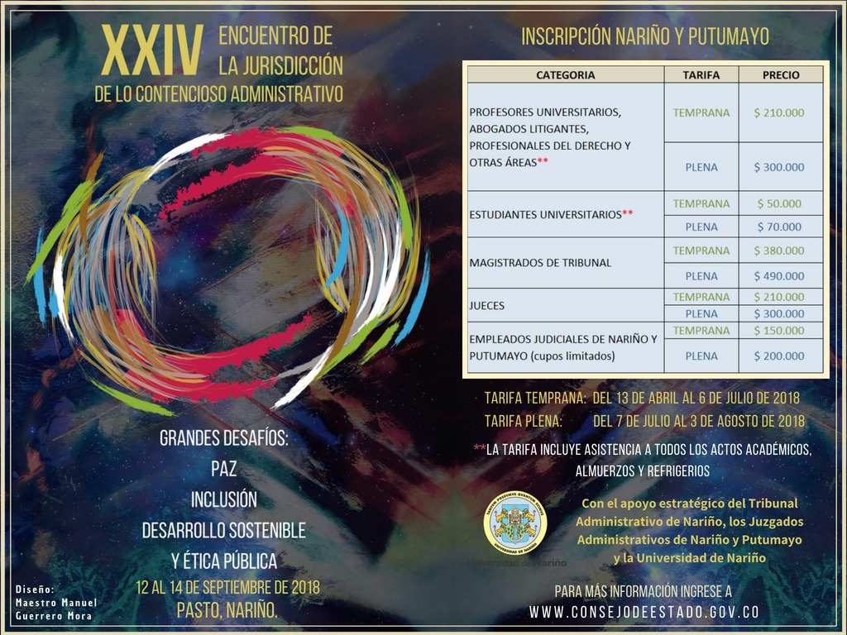

En el mes de septiembre, desde el miércoles 12 hasta el viernes 14 de septiembre de 2018, en el auditorio principal del colegio Sagrado Corazón de Jesús, la capital de Nariño, será la sede del XXIV encuentro de la jurisdicción de lo contencioso administrativo denominado: “Grandes Desafíos: Paz, Inclusión, Desarrollo Sostenible y Ética Pública, congreso académico de carácter nacional, que es desarrollado por el Consejo de Estado y que contará con el apoyo de la alcaldía de Pasto.

El evento académico contará con reconocidas figuras de la jurisprudencia de nivel nacional e internacional, con una agenda alrededor de 5 temas: Justicia Ambiental; Justicia, Grupos Étnicos y Estado Multicultural; Derecho Comunitario Andino e Integración; Compromisos Internacionales del Estado Contra la Violencia y la Explotación Sexual; Derechos Humanos y Responsabilidad del Estado.

El vicepresidente del Consejo de Estado, Ramiro Pazos Guerrero, manifestó que ultima detalles para la realización de este evento que será de gran trascendencia para Colombia. “Consideramos que el escenario del departamento de Nariño ha venido pasando una situación de orden público, violencia y problemas muy graves e importantes y esta será una oportunidad para que la Jurisdicción Contencioso Administrativa se acerque a la ciudadanía y pueda discutir sobre esta temática, y además, para que las personas que lleguen de otras partes y no conocen este lugar del país, aprecien y disfruten de toda la riqueza humana, cultural y natural que ofrece nuestro departamento”, enfatizó el funcionario.

En este encuentro se congregarán representantes de toda la jurisdicción contenciosa administrativa con una agenda participativa puesto que el querer de este consejo es vincular de carácter especial a todas las instituciones públicas, la academia y a la ciudadanía interesada.

Coordinador Comisión de Paz y Reconciliación, Zabier Hernández Buelvas, celular: 3136575982

Somos constructores de paz

ALCALDÍA DE PASTO EXTIENDE PLAZO DE INSCRIPCIONES HASTA EL 10 DE JULIO, PARA PARTICIPAR EN EL CONCURSO AMBIENTAL “PREMIOS IMPULSO ATURES”
La Alcaldía de Pasto, a través de la Secretaría de Gestión Ambiental extendió el plazo para realizar las inscripciones para participar en “Premios Impulso Atures”, evento que expone, conecta e impulsa las mejores propuestas ambientales en el municipio. La iniciativa está dirigida a todos los emprendedores, empresas, instituciones académicas y organizaciones de la sociedad civil, que estén responsablemente comprometidas con el medio ambiente y promuevan un Nuevo Pacto con la Naturaleza.
Quienes decidan participar en el evento deben cumplir como requisito que sus proyectos estén en ejecución o hayan sido ejecutados, además sus objetivos deben alinearse a las categorías de:
- Agua, comunalidad, gestión del agua y territorio
- Desafíos frente al cambio climático
- Diversidad Biológica, cultura y vida
- Consumo responsable y manejo integrado de residuos sólidos.
Las inscripciones están abiertas hasta el próximo 10 de julio, a través de la página de la Alcaldía de Pasto https://bit.ly/2ISp5r3 aquí encontrará información complementaria sobre el evento.
Quedan pocos días para que pueda postular los proyectos ambientales y el propósito es que la comunidad participe de los Premios IMPULSO ATURES y así generar desde lo local, el cambio que el planeta necesita.
Información: Secretario Gestión Ambiental Jairo Burbano Narváez. Celular: 3016250635 jabuisa@hotmail.com
Somos constructores de paz

PAGO SUBSIDIO ECONÓMICO A BENEFICIARIOS DEL PROGRAMA COLOMBIA MAYOR, “PARA QUÉ MADRUGAR, SI EN LA TARDE PUEDES COBRAR”
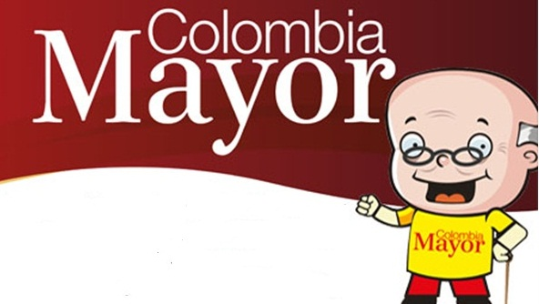
La Secretaría de Bienestar Social, comunica a los beneficiarios del “Programa Colombia Mayor” que a partir del 4 y hasta el 26 de julio, se cancelará la nómina de julio correspondientes a mayo y junio del año en curso.
CRONOGRAMA ZONA URBANA
Es importante informar, que se ampliaron los horarios de atención, cancelando de lunes a viernes de 8:00 de la mañana a 12:00 del mediodía y de 2:00 de la tarde a 6:00 p.m., como también los sábados en horario de 8:00 a.m. a12:00 del medio día, conforme al siguiente cronograma de pagos.
DE ACUERDO CON EL PRIMER APELLIDO
Letra del primer apellido | Fecha de Pago
A, B, | 4 de julio 2018
C, D, E, | 5 de julio 2018
F , G, H, | 6 de julio 2018
I, J, K, L, | 9 de julio 2018
M, N, Ñ | 10 de julio 2018
O, P, Q | 11 de julio 2018
R, S, T | 12 de julio 2018
U, V, W, X, Y, Z | 13 de julio 2018
PENDIENTES POR COBRAR | Del 14 hasta el 26 de julio

PUNTOS DE PAGO EFECTY - SERVIENTREGA
Se invita a los beneficiarios del programa Colombia Mayor, a conocer los 22 puntos de pago que se han autorizado y cobrar en el lugar más cercano a su domicilio.

COMUNA | PUNTOS DE PAGO
Comuna 1 | Santiago (Cra 23 N. 11 – 64 LC)
 | Américas (Cra 19 N. 14 - 21)
Comuna 2 | Fátima (Cll 17 N. 13 -76)
Comuna 3 | Villa Flor (Mz 17 Cs 28)
 | Santa Mónica (Mz B Cs 92)
 | Miraflores Diagonal 16 C # 1E - 55
Comuna 4 | Potrerillo (Cra 7 # 15 – 77)
 | Terminal Pasto (Cra 6 N. 16 B – 50 Local 120)
 | Avenida Idema Calle 18 A # 10 – 03
Comuna 5 | Chambú II Mz 27 Cs 9
 | Pilar Cra 4 N. 12 A 20
Comuna 6 | Tamasagra Mz 14 Cs 18
 | Avenida Boyacá Cll 10 B N. 22 – 02
Comuna 7 | Parque Infantil (Cll 16 B N. 29 -48)
Centro Comercial Bombona local 1
(Cll 14 # 29 – 11 Local 1)
Comuna 8 | Avenida Panamericana  (Cll 2 # 33 – 09)
Comuna 9 | Vía Hospital San Pedro (cll 16 N. 37 -07)
Comuna 10 | Emas Cra 24 # 24 - 23
Comuna 11 | Avenida Santander cra 21 # 21 -87
 | Corazón de Jesús Mz 18 Cs 8
Comuna 12 | Avenida Colombia junto al Batallón Boyacá  (Cll 22 N. 15 – 25)
Encano | Efecty El Encano
Catambuco | Efecty Catambuco

CRONOGRAMA DE PAGOS ZONA RURAL
Para el caso de los adultos mayores que residen en los corregimientos se solicita cobrar en su respectivo sector, considerando las siguientes fechas y lugares de pago.
Se advierte que los pagos en la zona rural, se realizarán a partir del 4 hasta el 12 de mayo, conforme al cronograma establecido.
FECHA | CORREGIMIENTO | No. DE PERSONAS | LUGAR DE PAGO | HORARIO
Sábado 07 julio 2018 | Buesaquillo | 347 | Institución Educativa | 8:00 AM a 1:00 PM
Lunes 09 julio 2018 | Morasurco | 102 | Salón Comunal | 8:00 AM a 11:00 AM
 | Mapachico | 90 | Salón Comunal | 12:00 M a 5:00 PM
Martes 10 julio 2018 | Santa Bárbara | 342 | Salón Comunal | 8:00 AM a 12:00 M
 | Socorro | 140 | Salón Comunal | 1:00 PM a 5:00 PM
Miércoles 11 julio 2018 | Cabrera | 133 | Salón Comunal | 8:00 AM a 11:00 AM
 | San Fernando | 142 | Institución Educativa | 2:00 M a 5:00 PM
Jueves 12 julio 2018 | La Laguna | 242 | Salón Comunal | 7:00 AM a 12:00 M

Para más información se sugiere a los beneficiarios, consultar en cada nómina, la fecha y el punto de pago asignado, a través de la página de internet de la Alcaldía de Pasto:
http://www.pasto.gov.co/index.php/tramites-y-servicios-alcaldia-de-pasto/consulta-colombia-mayor
Se recuerda a todos los beneficiarios del programa que para realizar el respectivo cobro es indispensable:
- Presentar la cédula original
- Únicamente para el caso de las personas mayores en condición de discapacidad que no pueden acercarse a cobrar, presentar PODER NOTARIAL, éste debe tener vigencia del mes actual (JULIO), además debe presentar cédula original tanto del beneficiario/a como del apoderado/a.
Igualmente, pueden dirigirse hasta las instalaciones del Centro Vida para el Adulto Mayor, ubicado en la Secretaría de Bienestar Social, barrio Mijitayo Cra 26 Sur (antiguo Inurbe) o comunicarse a la siguiente línea telefónica: 7238682 - 7244326
Información: Subsecretaria de Gestión y Proyectos, Magaly Arteaga Romero, celular 3166291147
Somos constructores de paz

Oficina de Comunicación Social
Alcaldía de Pasto

